TALLER # 6

GRAFCET EN AUTOMATION 5

MARCELA HINCAPIÉ BOHÓRQUEZ 20041005054
JENNY KATHERINE ROCHA CORTÉS 20041005088

GRUPO 3

UNIVERSIDAD DISTRITAL FRANCISCO JOSE DE CALDAS
INGENIERIA ELECTRONICA
ELECTRÓNICA INDUSTRIAL
23 DE OCTUBRE DE 2008
BOGOTA

INTRODUCCIÓN

Para resolver automatismos, encontrar averías, o simplemente aprender el uso correcto de sistemas automáticos, se necesita conocer con cierto detalle las secuencias que podrán ejecutarse. Al respecto, los esquemas de contactos y de bloques reflejan cómo están realizados pero no cómo se desarrollan los ciclos. Los diagramas de flujo son mucho más aclarativos y útiles en programación, pero no permiten representar secuencias simultáneas (procesos paralelos). Por último, nuestro lenguaje corriente resulta muy pobre para expresar todos los condicionantes posibles, basta recordar que el número de combinaciones es una función exponencial del número de variables. Si algún caso posible no se tiene en cuenta en la resolución, la respuesta que tendrá el sistema es una cuestión de azar si ese caso llega a presentarse, incluso combinaciones poco probables son posibles por causa de averías o una manipulación impropia.

El Grafcet, que supone una recopilación de la experiencia adquirida con otros medios descriptivos, permite representar gráficamente las especificaciones funcionales, que son totalmente independientes de la realización tecnológica, pudiendo ésta ser cableada o programada. Se basa en los conceptos de etapa y transición, que simplifican en gran medida la síntesis de los automatismos secuenciales.
En este informe se muestra la implementación en diagrama GRAFCET del proceso industrial del problema 4, del capitulo 5 del libro Automatización Industrial.

OBJETIVO GENERAL

Diseñar e implementar un circuito eléctrico automatizado en el lenguaje GRAFCET que simule el diagrama el proceso propuesto.

OBJETIVOS ESPECÍFICOS

- Diseñar el circuito eléctrico automatizado en lenguaje GRAFCET utilizando las herramientas dadas por Automation 5.0.

- Reconocer y manejar correctamente las herramientas que conforman el lenguaje GRAFCET.

- Realizar la simulación del modelo GRAFCET en un modelo circuital.

TALLER 6

GRAFCET EN AUTOMATION 5

- Descripción del Proceso Hecho en GRAFCET

El proceso empieza con el pulsador de arranque (S_Start), con este se activa la carga M1 que corresponde al motor de la banda transportadora BT1, esta banda transporta el material del contenedor principal al SILO1, al activarse el sensor S1_min se encienden los
Motores M2, M3, M4, y M5, correspondientes a las bandas BT2, BT3 y BT4 respectivamente, estas transportan el material sólido a los silos 4,2 y 3 separándolo en material grueso y fino; y simultáneamente se abren las electroválvulas EV22, EV32 y EV12.

Primero se debe llenar el SILO2, para esto la compuerta del túnel debe estar en pos_2, cuando se encienda el sensor S2_max la compuerta pasa a pos_1 para iniciar el llenado del SILO 3, con el sensor S2_max también se apaga M5.

Al activarse el sensor S3_max ó S4_max se detienen todos los motores correspondientes a las bandas.

El sensor S3_max es dependiente de S2_max es decir este no puede ser accionado hasta que se haya activado S2_max, para S4_max no hay ninguna restricción.

Al abrir las electroválvulas EV22, EV32 y EV12, empieza el llenado de los tres dosificadores, estas se mantienen abiertas hasta que se alcanza el nivel máximo de altura, indicado por los sensores D2_ max, D3_max y D1_max respectivamente. Durante todo este proceso se estará revisando el PH del liquido con un sensor S_Ph para cada dosificador, al encenderse estos sensores indican que hay problemas con el PH de estas sustancias y esto generara la apertura de las electroválvulas EV23, EV33 y EV14; estas se cerraran una vez sea corregido el PH o se llegue al nivel máximo del dosificador.

Al encenderse los sensores de nivel máximo de los dosificadores se abren las electroválvulas EV21, EV31 y EV11, para el llenado de los tanques de mezcla, estas se mantienen abiertas durante un tiempo programado según el tipo de producto.

Una vez terminado el tiempo de vaciado de los dosificadores, se abren las electroválvulas EV4, EV5 y EV6 correspondientes a los SILOS 4, 2 y 3 respectivamente encargadas de depositar el material sólido en los tanques de mezcla.

Al abrirse la electroválvulas EV4 se enciende simultáneamente el motor M6 del tanque mezclador 1, con EV5 se enciende el motor M7 del tanque mezclador 2, y con EV6 se enciende el motor M8 del tanque mezclador 3, una vez se ha cumplido con los tiempos de mezclado de cada tanque, se detiene este proceso y se da un tiempo de reposo a las mezclas.

Cuando los tiempos de reposo culminan se abren las electroválvulas EV7, EV8 y EV9 permitiendo el vaciado de los tanques de mezcla en sus respectivos recipientes. Luego se esto se tiene un proceso de verificación en el cual se hace una revisión rápida de todos los elementos y equipos de la planta, se verifica la sustancia sólida y las sustancias liquidas, una vez terminada esta verificación se puede dar por terminado el proceso ó empezarlo de nuevo con el pulsador de arranque.

Para el proceso de verificación se ha dispuesto de unos pulsadores S_verif que al oprimirlos indican el inicio de este proceso y al volverlos a oprimir indican la culminación del proceso de verificación.

- VARIABLES DEL PROCESO

- ENTRADAS

S_Start = Pulsador de arranque del proceso

S1_Min = Sensor de nivel mínimo del Silo 1
S2_Max = Sensor de nivel máximo del Silo 2
S3_Max = Sensor de nivel máximo del Silo 3
S4_Max = Sensor de nivel máximo del Silo 4

PH1 = Sensor de PH del Dosificador 1
PH2 = Sensor de PH del Dosificador 2
PH3 = Sensor de PH del Dosificador 3

D1_Max = Sensor de nivel máximo del Dosificador 1
D2_Max = Sensor de nivel máximo del Dosificador 2
D2_Max = Sensor de nivel máximo del Dosificador 3

S_Verif_1 = Pulsador para empezar y terminar la verificación del tanque de mezcla 3
S_Verif_2 = Pulsador para empezar y terminar la verificación del tanque de mezcla 1
S_Verif_3 = Pulsador para empezar y terminar la verificación del tanque de mezcla 2

- SALIDAS

M1 = Motor de la banda transportadora 1 (BT1)
M2 = Molino eléctrico
M3 = Motor de la banda transportadora 2 (BT2)
M4 = Motor de la banda transportadora 3 (BT3)
M5 = Motor de la banda transportadora 4 (BT4)

M6 = Motor del mezclador de del tanque de mezcla 1
M7 = Motor del mezclador de del tanque de mezcla 2
M8 = Motor del mezclador de del tanque de mezcla 3

EV21 = Electro válvula para la salida de la sustancia del dosificador 2
EV22 = Electro válvula para la entrada de sustancia al dosificador 2
EV23 = Electro válvula para la entrada de sustancia para ajustar el PH del dosificador 2

EV31 = Electro válvula para la salida de la sustancia del dosificador 3
EV32 = Electro válvula para la entrada de sustancia al dosificador 3
EV33 = Electro válvula para la entrada de sustancia para ajustar el PH del dosificador 3

EV11 = Electro válvula para la salida de la sustancia del dosificador 1
EV12 = Electro válvula para la entrada de sustancia al dosificador 1
EV13 = Electro válvula para la entrada de sustancia para ajustar el PH del dosificador 1

Verificación Ta1 = Verificación del tanque de mezcla 1
Verificación Ta2 = Verificación del tanque de mezcla 2
Verificación Ta3 = Verificación del tanque de mezcla 3

A continuación se muestra el diagrama del proceso que se implemento con GRAFCET

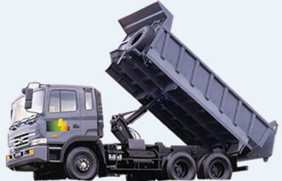
M5
M3
M1
SILO_1
S1_Min
M2
BT2
BT3
BT4
COMPUERTA
TUNEL
Pos_2
Pos_1
M4
S4_Max
S_Verif_1
S_Verif_3
S_Verif_2
S_Start
EV4
EV7
EV22
EV21
EV23
D2_Max
S_pH2
DOS_2
TANQUE DE MEZCLA 1
M6
S2_Max
EV5
EV8
EV33
EV32
EV31
D3_Max
S_pH3
DOS_3
SILO_2
TANQUE DE MEZCLA 2
M7
S3_Max
EV6
EV9
EV11
EV12
EV13
S_pH3
D3_Max
DOS_1
SILO_3
TANQUE DE MEZCLA 3
M8
SILO_4
BT1

- Diagrama Secuencial del Proceso

- Etapa del molino eléctrico M2 y de las bandas transportadoras BT1, BT2, BT3 y Bt4
M1
M2
M3
M4
M5
S2_Max
S4_MaxS3_Max
S_Start
S1_Min

- Etapa del Dosificador 2
- Etapa del Mezclado, Vaciado y Verificación del Tanque 1

D2_Max
EV 22
EV 23
EV 21
S_PH_2
S_PH_2 off
T_VACE_2
S1_Min
EV 4
M6
EV7
Verificación Ta1
S_Verif_2
T_MEZ_2
T_Reposo_2
T_VaTa1
S_Verif_2

- Etapa del Dosificador 3
- Etapa del Mezclado, Vaciado y Verificación del Tanque 2

EV 5
M7
EV8
Verificación Ta1
S_Verif_3
T_MEZ_3
T_Reposo_3
T_VaTa2
S_Verif_3
D3_Max
EV 32
EV 33
EV 31
S_PH_3
S_PH_3 off
T_VACE_3
S1_Min

- Etapa del Dosificador 1
- Etapa del Mezclado, Vaciado y Verificacion del Tanque 2

EV 6
M8
EV9
Verificación Ta1
S_Verif_1
T_MEZ_1
T_Reposo_1
T_VaTa3
S_Verif_1
D1_Max
EV 12
EV 13
EV 11
S_PH_1
S_PH_1 off
T_VACE_1
S1_Min

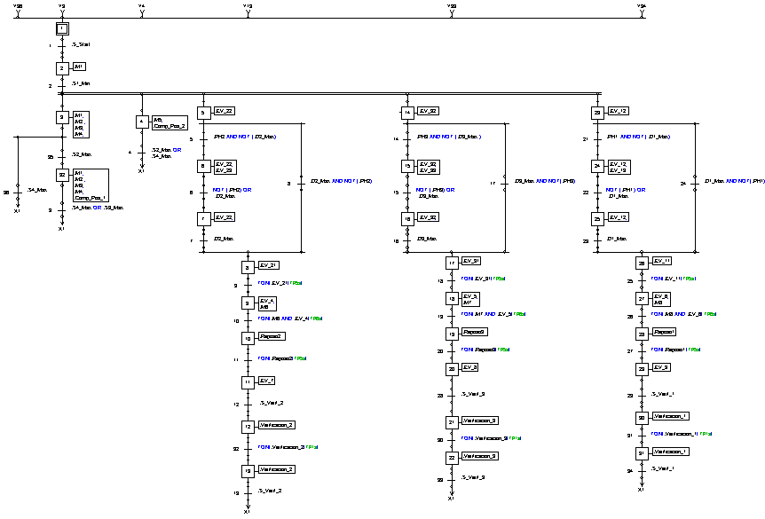
- GRAFCET del Proceso Implementado en Automation 5
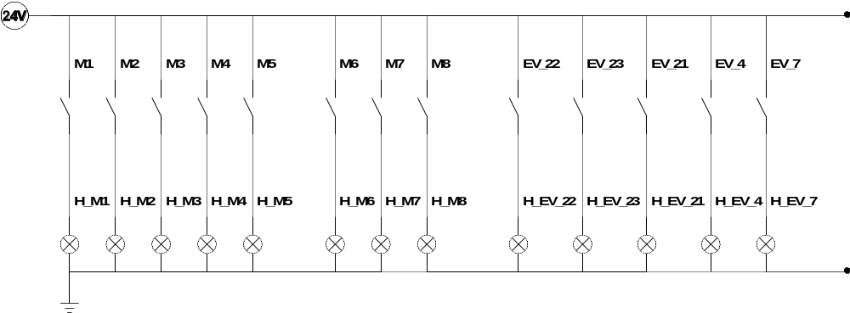
DIAGRAMA HECHO EN AUTOMATION 5 CIRCUITAL

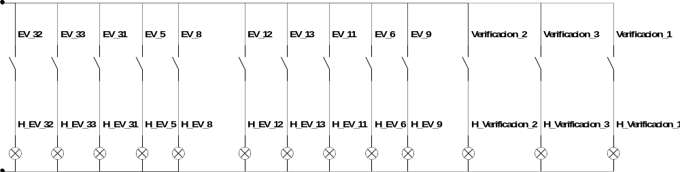

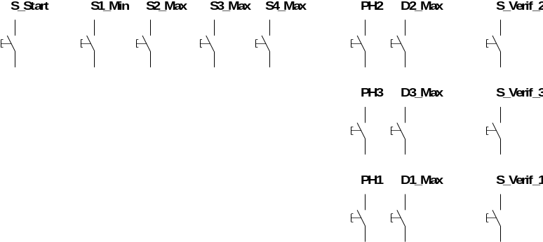
Swiches y sensores utilizados

CONCLUSIONES

- Por medio del Automation Studio es posible simular diferentes procesos industriales, diseñados en diferentes lenguajes, con lo cual se ahorra tiempo y dinero a la hora de la implementación, incluyendo una seguridad en el funcionamiento del proceso

- Ya que el modelo diseñado no va a ser implementado en algún dispositivo físico no es necesario tener en cuenta la cantidad de elementos disponibles en el banco de prueba.

- El lenguaje GRAFCET ofrece la posibilidad de una programación rápida y compacta, haciendo de este un medio relativamente sencillo para la simulación de procesos industriales automatizados.

- Por su diseño estructura el lenguaje GRAFCET permite una fácil detección y corrección de errores, además que da la posibilidad de futuras modificaciones al diseño sin afectar la estructura del modelo.

- El proceso asignado hubiese sido demasiado complicado y extenso de representar mediante otros modelos de programación vistos en clase (diagrama circuital y diagrama ladder), con el lenguaje GRAFCET se realizo el modelado del proceso industrial de forma eficiente y no muy extensa.

REFERENCIAS

- Automatización Industrial, Teoría Y Laboratorio. HUMBERTO H. GUTIÉRREZ RAMÍREZ.

- Automation Studio 5.0 (help).

